Ofício nº 214/22 Três Passos, 26 de agosto de 2022.

Senhor Prefeito Municipal:

Na forma do inciso VIII do art. 48 do Regimento Interno desta Casa Legislativa, a pedido das Comissões Permanentes, em relação ao projeto de lei nº 108, de 2022, que autoriza o Poder Executivo proceder na doação de áreas de terra aos municípios de Bom Progresso, Esperança do Sul e Tiradentes do Sul, o encaminhamento a esta Casa Legislativa da avaliação prévia dos imóveis, com base na orientação técnica (cópia anexa).

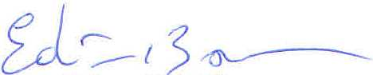
Atenciosas saudações.
Edivan N. Baron,
Presidente.

A Sua Excelência o Senhor
Arlei Luis Tomazoni,
Prefeito Municipal,
Três Passos-RS.-

